**КАТЕДРА „ОБЩЕСТВЕНОЗДРАВНИ НАУКИ”**

**ЛЕКЦИЯ № 1**

**ЗА ДИСТАНЦИОННА САМОПОДГОТОВКА по учебна дисциплина**

**„ЗДРАВЕ НА МИГРАНТИТЕ И МАЛЦИНСТВАТА ”**

**ЗА СТУДЕНТИ ОТ СПециалност „ОБЩЕСТВЕНО ЗДРАВЕ И ЗДРАВЕН МЕНИДЖМЪНТ”**

**ТЕМА : Миграцията като световен процес. Фази на процеса на миграция.**

**РАЗРАБОТИЛ: доц. д-р Мариела камбурова, дм**

**Гр. Плевен**

**2017 год.**

**МИГРАЦИЯТА КАТО СВЕТОВЕН ПРОЦЕС.**

**ФАЗИ НА ПРОЦЕСА НА МИГРАЦИЯ.**

***Цел на лекцията***

Да запознае аудиторията със същността на миграцията като постоянен процес, основните термини и водещите причини за миграция на хората.

***1. Основни понятия***

**Миграция** - Движение на дадено лице или група лица през международна граница или в рамките на една държава. Това е движението на населението, която обхваща всякакъв вид движение на хора, независимо от неговата дължина, състав и причини; тя включва миграция на бежанци, разселени лица, икономически мигранти и лица, движещи се и за други цели, включително събиране на семейството.

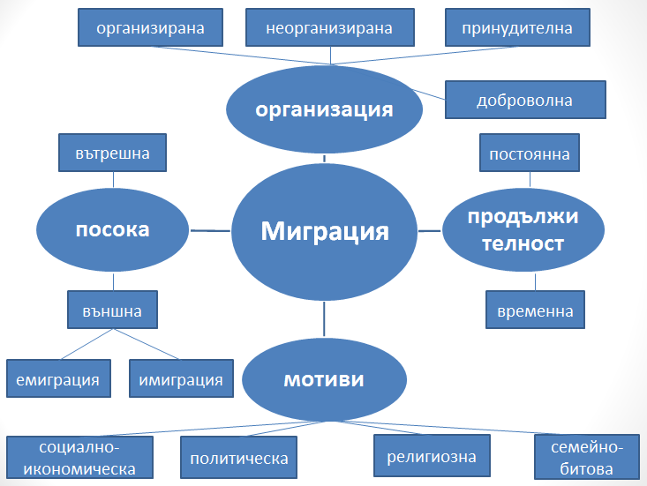

**Фиг. 1 *Видове миграция***

**Емиграция:** Акт на заминаване или излизане на лицето от една държава с оглед да се установи да живее в друга.

**Имиграция:** процес, при който граждани на друга държава влизат и се движат в една страна, с цел да се установят в нея.

**Мигрант:** Международната организация за миграция (МОМ) определя като всяко лице, което се движи или е преместено през международна граница или в рамките на една държава далеч от неговото / нейното обичайно място на пребиваване, независимо от:

(1) правен статут на лицето;

(2) дали движението е доброволно или принудително;

(3) какви са причините за движението;

(4) каква е продължителността на престоя.

**Бежанец:** Лице, което "благодарение на основателен страх от преследване по причина на раса, религия, националност, принадлежност към определена социална група или политически убеждения, се намира извън страната, чийто гражданин е и не е в състояние или поради такива опасения, не желае да се ползва от закрилата на тази страна. (чл. 1 (A) (2), конвенция за статута на бежанците, чл. 1А (2), 1951, изменена с протокол от 1967 г.). в

Освен определението за бежанец в конвенция 1951 за бежанците, чл. 1 (2) от 1969 г. организацията за африканско единство (ОАЕ) конвенция определя бежанец като всяко лице, принудено да напусне страната си "поради външна агресия, окупация, чуждо владичество или събития, които сериозно нарушават обществения ред или застрашават произхода или националността му. "

Картахена Декларацията от 1984 г. посочва, че бежанците също включват лица, които избягат от страната си, "защото животът им, сигурността или свободата им са застрашени от генерализирано насилие, чужда агресия, вътрешни конфликти, масови нарушения на правата на човека или други обстоятелства, които сериозно нарушават обществения ред."

**Лице, търсещо убежище:** лице, което има за цел безопасност от преследване или тежки посегателства в страна, различна от неговата собствена, и очаква решение по молбата за статут на бежанец по силата на съответните международни и национални инструменти. В случай на отрицателно решение, лицето трябва да напусне страната, освен ако разрешение за пребиваване се предоставя по хуманитарни или други свързани с тях основания.

**Вътрешно разселени хора:** лица или групи от лица, които са били принудени да бягат или да напуснат домовете си, или местата на обичайно пребиваване, по-специално в резултат на или с цел да се избегнат ефектите от въоръжени конфликти, ситуации на генерализирано насилие, нарушения на правата на човека или природни или предизвикани от човека бедствия, и които не са преминали международно призната държавна граница.

**Презаселване:** Преместването и интеграция на хората (бежанци, вътрешно разселените лица и т.н.) в друга географска област и околната среда, обикновено в трета страна. В контекста на бежанец, прехвърляне на бежанци от страната, в която те са потърсили убежище в друга държава, която се е съгласил да ги приеме. На бежанците обикновено ще бъде предоставено убежище или някаква друга форма на дългосрочни права и в много случаи, ще им се предостави възможност да бъдат натурализирани.

**Ксенофобия:** На международно ниво няма универсална дефиниция, но се описва като нагласи, предразсъдъци и поведение, които отхвърлят, изключват и често клеветят лица, основани на схващането, че те са външни лица или чужденци в общността, обществото или националната идентичност. Съществува тясна връзка между расизма и ксенофобията, две характеристики, които е трудно да се разграничат една от друга.

***2. Фази на миграцията***

* + Тръгване – от страна на произход
  + Пътуване – транзитно преминаване през една или повече държави
  + Пристигане – в страна, цел на миграцията
  + Прекъсване (потенциално) – и връщане основно в страната на произход

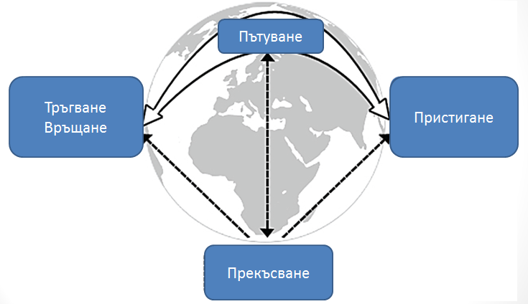

**Фиг. 2 *Фази на миграцията***

Изт. Zimmerman C, Kiss L, Hossain M (2011) Migration and Health: A Framework for 21st Century Policy-Making. PLOS Medicine 8(5): e1001034. doi:10.1371/journal.pmed.1001034

***3. Причини за миграцията***

* Глобализация
* Застаряване на населението
* Недостиг на умения
* Политики за приемане в държавите на високо и нискоквалифицирана работна ръка
* По-добри здравна и социална система
* Конфликти – военни
* Катастрофи – екологични, икономически
* Неравенства и др.

***4. Нетна имиграция в световен мащаб***

1. Региони с най-висока нетна имиграцията са Северна Америка, Западна Европа и Близкия изток.
2. Заедно тези три региона поемат 79,5% от световната нетната имиграция.
3. Само в САЩ живеят 37,1% от всички нетни имигранти.

***5. Методология за изследване на миграцията в България***

**Методология и основни понятия**

Обект на изследване в демографската статистика са съвкупностите на демографските събития и съвкупностите на населението.

При изследване на миграцията се наблюдава съвкупността на лицата, променили обичайното си местоживеене (настоящ адрес). Събитията се регистрират в момента на тяхното настъпване и формират съответните периодни съвкупности за определен обхват от време. За текущата демографска статистика този обхват е една календарна година.

**Обичайно местоживеене** означава мястото, където едно лице обикновено прекарва дневния период на почивка, независимо от временните отсъствия поради почивка, ваканция, посещения при приятели и роднини, работа, медицинско лечение или религиозно поклонение.

**Миграция** означава промяна на обичайното местоживеене на лицето.

Миграцията е **вътрешна**, когато лицето сменя обичайното си местоживеене в страната и **външна**, когато лицето сменя обичайното си местоживеене от страната в чужбина или от чужбина в страната.

В контекста на вътрешната миграция, **заселване/изселване** означава действие, чрез което дадено лице променя своето обичайно местоживеене от едно в друго населено място на територията на страната за период, който е или се очаква да бъде най-малко дванадесет месеца.

**Имиграция** означава действието, чрез което дадено лице установява своето обичайно местоживеене в България за период, който е или се очаква да бъде най-малко дванадесет месеца, като преди това лицето е пребивавало обичайно в друга държава.

**Емиграция** означава действието, чрез което лице, което преди е пребивавало обичайно на територията на България, преустанови обичайното си пребиваване в България за период, който е или се очаква да бъде най-малко дванайсет месеца.

Възрастта на мигриралите лица се изчислява в навършени години въз основа на датата на раждане на лицето и датата на събитието миграция.

**Основни показатели**

**Броят на заселените и изселените лица** представлява фактическия количествен размер на тези съвкупности.

**Механичният прираст на населението** в териториален аспект представлява разликата между броя на заселените и броя на изселените лица във и от всяко населено място. От 2007 г. Механичният прираст е резултат, както от вътрешната, така и от външната миграция.

**Нетният коефициент на миграция** представлява отношението на нетната миграция към средногодишното население за съответната година.

**Териториално разпределение и източници на данни**

При статистическата обработка на данните за миграцията, мигриралите лица са разпределени в регионален аспект според административно-териториалното деление на страната към 31.12. на съответната година (населени места, общини, области) по „настоящ адрес”. Това е адресът, който отговаря на документално заявеното местоживеене на лицето.

**Източници на данните за външната миграция са:**

1. Единната система за гражданска регистрация и административно обслужване на населението образец ЕСГРАОН - ТДС: адресна карта за промяна на настоящ адрес;
2. Националната агенция за приходите;
3. Национален осигурителен институт;
4. Министерство на вътрешните работи;
5. Оценки на емиграционните потоци.

Данните за постоянно пребиваващите чужди граждани и граждани на ЕС в България са получени въз основа на издадените **разрешения за постоянно пребиваване на чужди граждани** на територията на страната и регистрацията на граждани на ЕС.

Източник на данните за постоянно пребиваващите чужди граждани в страната е Министерство на вътрешните работи